Лабораторная работа №7
Измерение расхода затопленной струи

Выполнили: Ермаков А.Д., Панасик А.В.,
группа Б03-004

26.11.2020
МФТИ
Содержание
1. Теория 3
1.1 Общие сведения. Классификация струй 3
1.2 Структура струи 3
1.3 Расход жидкости 5
1.4 Экспериментальная установка 5
2. Выполнение работы 6
2.1 Калибровка 6
2.2 Измерение давления 7
2.3 Оценка скоростей 8
2.4 Оценка расхода осесимметричной струи 9
3. Выводы 9

Теория

Общие сведения. Классификация струй
Движения жидкостей и газов в природе и технике отличаются большим разнообразием. Одним из основных методов исследования течений жидкостей и газов является сочетание анализа размерностей и эксперимента. Потоки жидкости или газа, не имеющие твердых границ, называются соответственно жидкими или газовыми струями. Струи классифицируются по ряду признаков. Прежде всего различают затопленные и незатопленные струи.
Под затопленной струёй подразумевается течение, которое возникает при истечении в покоящуюся окружающую среду потока жидкости или газа, находящегося в том же фазовом состоянии, что и окружающая среда.
Если фазовое состояние истекающей жидкости отличается от фазового состояния окружающей среды, то такая струя называется незатопленной.
Если твёрдые стенки находятся на большом расстоянии от потока и не оказывают влияния на течение, то такие течения называются свободными. В данной работе будет исследоваться течение, возникающее при истечении воздуха в покоящуюся воздушную среду вдали от твёрдых стенок, т.е. свободная затопленная струя.

Структура струи
По форме поперечного сечения струи делят на осесимметричные (круглое сечение) или плоские.
Режим движения струй может быть ламинарным или турбулентным. В практике чаще приходится иметь дело с турбулентными струями.
Опишем структуру затопленной свободной струи и процесс ее распространения. Струя жидкости (газа), попадая в массу окружающей ее жидкости (газа), постепенно расширяется и, в конечном счете, рассеивается в жидкости (газе).
Течение в затопленной струе можно разбить на несколько участков, находящихся на различном расстоянии от отверстия, из которого истекает поток. Структура затопленной струи приведена на рис. 1.

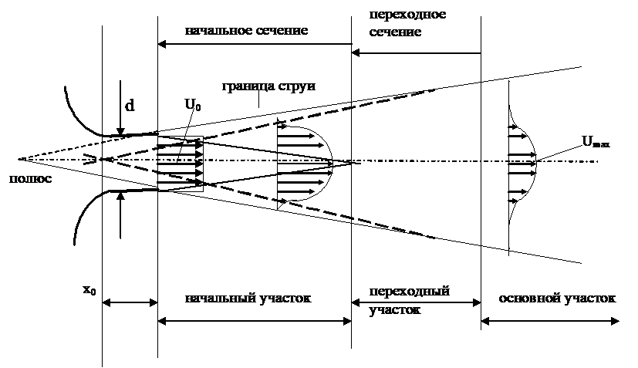
рис. 1: структура затопленной струи
На начальном участке скорость, состав и температура потока на оси струи по длине не изменяются. Течение на начальном участке зависит от большого количества факторов, среди которых отметим форму отверстия, средние и пульсационные характеристики потока в плоскости отверстия и акустику.
На переходном участке скорость потока на оси при удалении от отверстия уменьшается, а характеристики потока ещё зависят от характеристик потока на начальном участке.
За переходным участком следует основной участок, на котором течение зависит только от потока импульса в истекающем из отверстия потоке и не зависит от других характеристик потока на начальном и переходном участках. Поток импульса в струе определяется формулой 1.
(1)
Если отверстие круглое, а скорость струи постоянная, то формулой 2.
(2)
Где ρ – плотность жидкости/газа, d – диаметр отверстия, u – скорость, u0 – скорость потока в отверстии, r – радиальная координата.
Поскольку эксперименты показывают, что давление в свободной затопленной струе можно считать постоянным, то величина потока импульса должна сохраняться по мере удаления от отверстия. Таким образом, на основном участке затопленной струи реализуется течение, которое реализовывалось бы, если бы в некоторой точке пространства на оси струи создавался поток импульса такой же, как в исследуемой струе. Положение этой точки называется эффективным началом. Координата эффективного начала относительно отверстия обозначается x₀. Величина x₀ зависит от процессов, происходящих на начальном и переходном участках, и для конкретной экспериментальной установки должна определятся экспериментально. В дальнейшем продольную координату для основного участка будем отсчитывать от эффективного начала и обозначать x - x₀ .

Расход жидкости
Расход жидкости (газа) в струе — объём, проходящий в единицу времени через её сечение. Определяется по формуле 3.
(3)
Где Q – расход, u – скорость, dw – элементарная единица площади. Интеграл берётся по всей площади сечения w.

Экспериментальная установка
На рис. 2 изображена схема экспериментальной установки. Она состоит из трех основных узлов:
- центробежного вентилятора, создающего на выходе сопла воздушный поток, движущийся с дозвуковой скоростью,
- устройства сканирования, позволяющего измерять профиль распределения давления в плоскости, перпендикулярной оси потока,
- блока регистрации измерений и управления сканирующим устройством.
На входе сопла имеется встроенный фильтр для уменьшения пульсаций воздушного потока, которые создаются центробежным вентилятором.
Устройство сканирования включает в себя механизм привода для позиционирования приемной трубки давления (трубки Пито), а также дифференциальный датчик давления, выходной сигнал которого подается на блок регистрации.
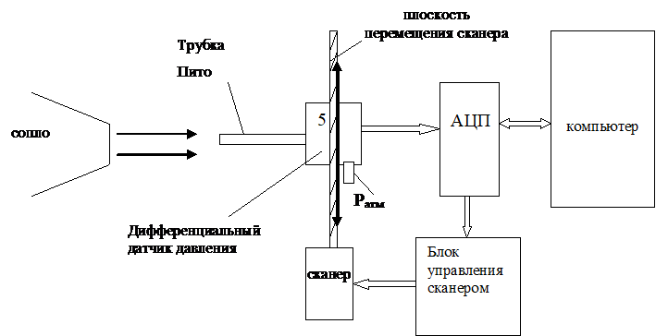
рис. 2: схема экспериментальной установки
На рис. 3 изображена фотография установки.
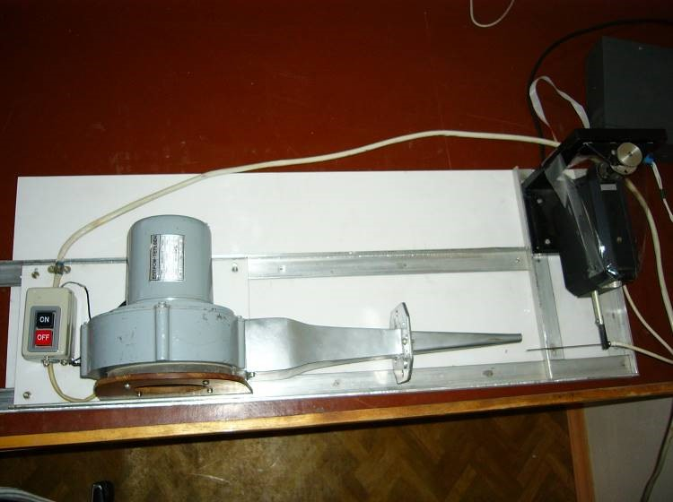
рис. 3: фотография экспериментальной установки

Выполнение работы
Работа состоит из четырёх частей:
- Калибровка измерительной системы;
- Измерение давления по сечениям на срезе сопла на разных расстояниях от сопла;
- Оценка скорости струи в зависимости от расстояния до сопла;
- Оценка расхода струи на различных расстояниях от сопла.

Калибровка
Во время калибровки устанавливается зависимость между отсчетами АЦП и реальным значением давления. Для этого проводятся измерения давления с помощью цифрового манометра и датчика в одинаковых положениях. Получившаяся калибровочная зависимость представлена на рисунке 4. Зависимость показаний датчика от давления описывается формулой 4.
(4)
Где ΔP – отклонение давления от атмосферного, adc – показания датчика в отсчётах АЦП.

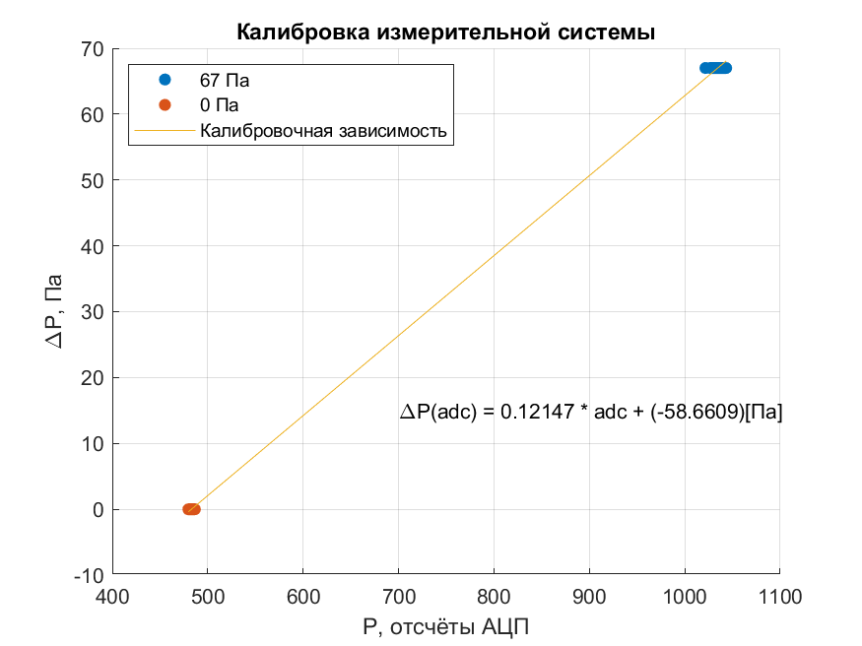
рис. 4: калибровочная зависимость

Измерение давления
Давление измерялось на расстояниях 1, 11, 21, 31, 41, 51, 61 и 71 мм от сопла. График получившихся зависимостей давления по сечениям можно увидеть на рисунке 5.
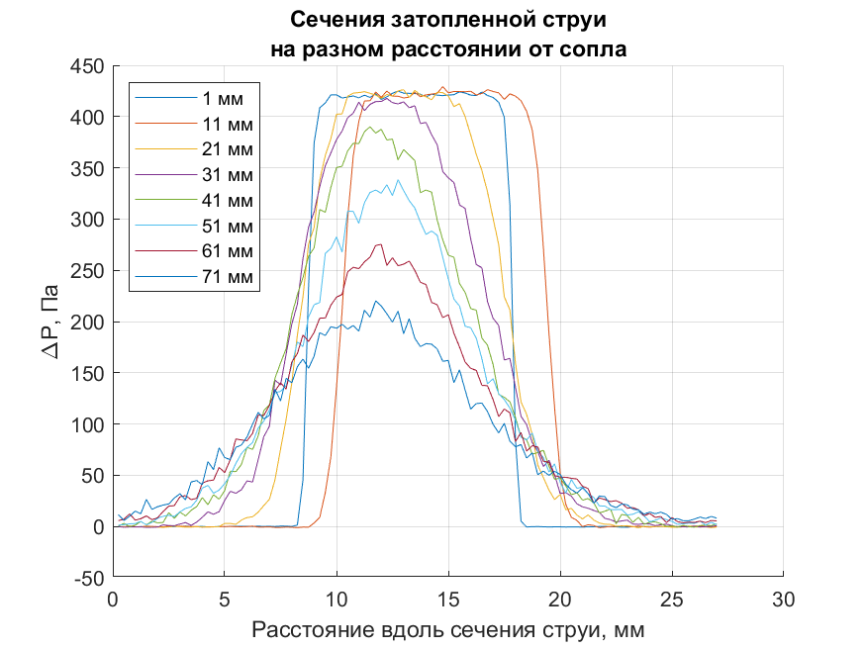
рис. 5: давление по сечениям на различных расстояниях
Зависимости давления в затопленной струе от расстояния от оси симметрии при разных расстояниях до сопла можно получить, центрировав графики (рисунок 6).
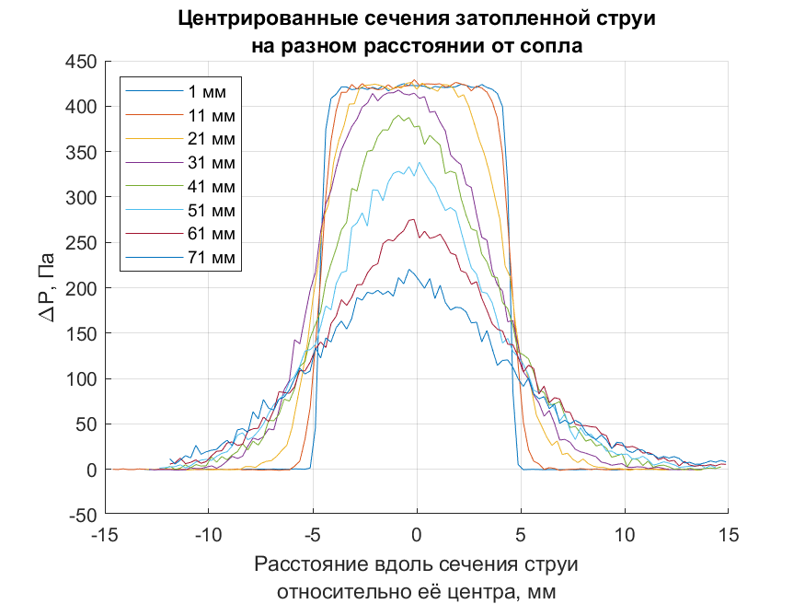
рис. 6: центрированные графики давления по сечениям

Оценка скоростей
На основании давления можно оценить скорость потока, с помощью уравнения Бернулли (формула 5)
(5)
Где P – давление в данной точке, P₀ – давление атмосферное в данной точке, при выключенном вентиляторе, u – скорость потока в данной точке, ρ – плотность воздуха. Из уравнения можно выразить скорость (формула 6).
(6)
Получившаяся зависимость скорости потока в затопленной струе от расстояния до сопла изображена на рисунке 7.
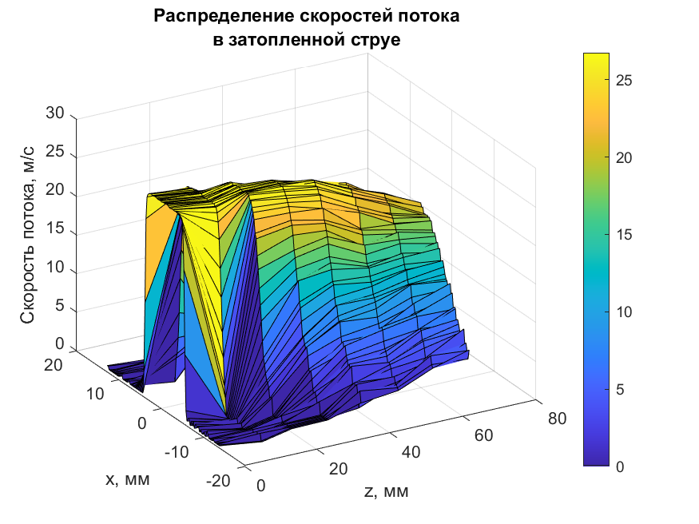
рис. 7: Распределение скоростей потока в затопленной струе

Оценка расхода осесимметричной струи
Расход осесимметричной струи можно рассчитать, используя формулу 7.
(7)
Где u – скорость, r – радиальное расстояние.
На границе струи с окружающим неподвижным газом происходит перемешивание между струей и средой из-за эффекта вязкости и явления диффузии (броуновское движение) в ламинарном течении или интенсивных пульсаций скорости при турбулентном течении. Перемешивание приводит к тому, что между струей и окружающей средой происходит обмен количеством движения, струя подтормаживается, расширяется и одновременно увлекает с собой часть «внешнего» газа. Вследствие этих эффектов расход струи увеличивается. График зависимости расхода от расстояния, полученный из экспериментальных данных, изображен на рисунке 8.
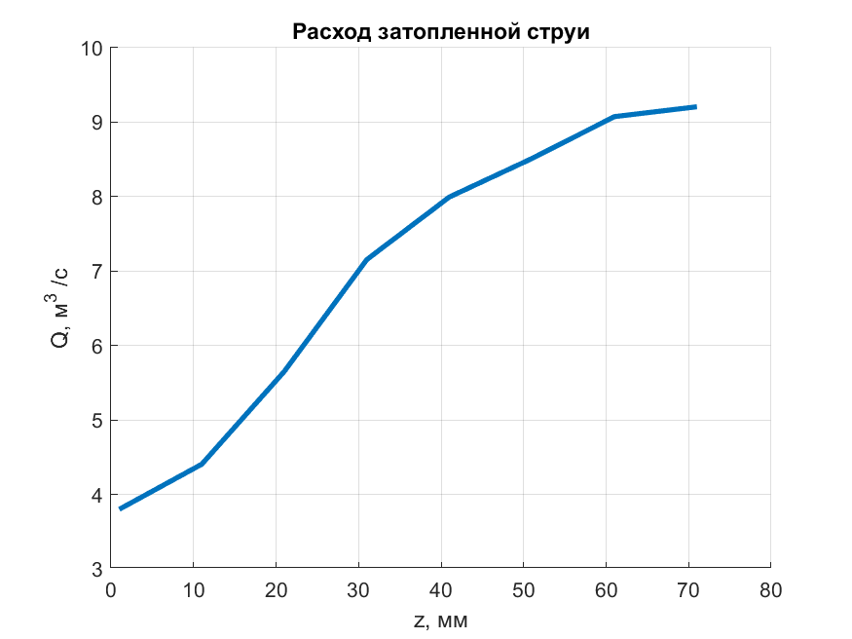
рис. 8: Зависимость расхода затопленной струи от расстояния

Выводы
В ходе работы были измерены зависимости давления в сечении струи от расстояния до сопла, оценены скорость потока и расход потока на разном расстоянии от сопла; построены соответствующие графики. На основании этих данных, были подтверждены практически качественные теоретические описания физических процессов, протекающих в затопленной струе газа.

